|  |
| --- |
| MOLDOVAN RADU OCTAVIAN  POROJAN MĂDĂLIN-MARIAN |
| **COORDONATOR:**  POP DIANA IRENA |

|  |
| --- |
| UNIVERSITATEA TEHNICĂ DIN CLUJ-NAPOCA FACULTATEA DE AUTOMATICĂ ȘI CALCULATOARE |
| PROIECT LA PROIECTAREA SISTEMELOR NUMERICE AUTOMAT BANCAR | |
|  |

CUPRINS

**1.** **SPECIFICAȚIE** 2

**1.1.** **FUNCȚIONALITATE** 2

**2.** **PROIECTARE** 4

**2.1.** **SCHEMA BLOC ȘI COMPONENTELE PRINCIPALE** 4

**2.2.** **UNITATEA DE COMANDĂ ȘI UNITATEA DE EXECUȚIE** 5

**3.** **RESURSE DEZVOLTATE** 6

**4.** **ORGANIGRAMA UNITĂȚII DE COMANDĂ** 15

**5.** **SCHEMA DE DETALIU** 17

**6.** **SINTEZA UNITĂȚII DE COMANDĂ** 19

**7.** **JUSTIFICAREA SOLUȚIEI ALESE** 21

**8.** **INSTRUCȚIUNI DE UTILIZARE ȘI INTREȚINERE** 22

**9.** **POSIBILITĂȚI DE DEZVOLTARE ULTERIOARE** 25

1. **SPECIFICAȚIE**

Să se proiecteze un **automat bancar** pentru extrageri de sume în EURO. Se presupune că suma maximă care poate fi extrasă o dată este de maximum 1.000 euro. Iniţial se efectuează identificarea cardului şi se alege operaţia. Vor fi suportate minim 4 carduri/conturi diferite şi se vor implementa minimum 4 operaţii diferite. Automatul dispune de o casă în care iniţial se introduce o anumită sumă (număr de bancnote de diferite valori). În cazul cererii de eliberare de numerar se introduce suma, se verifică existenţa sumei cerute, se vizualizează tipurile de bancnote emise şi se actualizează contul. Apoi se eliberează cardul, suma şi, eventual, chitanţa.

* 1. **FUNCȚIONALITATE**
  2. Automatul dispune de o casa in care inițial se introduce o anumită sumă (un număr de bancnote de diferite valori).
  3. Se efectuează identificarea cardului, se introduce PIN-UL și se alege operația (meniul principal).
  4. Operații care pot fi efectuate:
     1. Cerere de eliberare de numerar:
        1. Se introduce suma care va fi extrasă;
        2. Se verifică existența sumei introduse;
        3. Se vizualizează tipurile de bancnote emise;
        4. Se actualizează contul;
        5. Se eliberează:
           1. Cardul;
           2. Suma;
           3. (Eventual) Chitanța.
        6. Revenire la meniul principal.
     2. Adaugare numerar in cont (suma maximă de 1000€, minimă de 5€):
        1. Se introduce suma care va fi adăugată în cont;
        2. Se verifică suma din automat cu cea introdusă pe ecran;
        3. Se vizualizează tipurile de bancnote introduse;
        4. Se actualizează contul;
        5. Eventual, se eliberează chitanță;
        6. Revenire la meniul principal.
     3. Schimbare PIN card:
        1. Se introduce noul PIN;
        2. Se modifică PIN-ul;
        3. Revenire la meniul principal.
     4. Afișarea sumei din cont:
        1. Eventual, se eliberează chitanță;
        2. Revenire la meniul principal.
     5. Ieșire din interfața ATM-ului.

1. **PROIECTARE**
   1. **SCHEMA BLOC ȘI COMPONENTELE PRINCIPALE**

**Listă resurse:**

* Identificator card;
* Registre;
* Numărătoare zecimale reversibile;
* Multiplexoare și Demultiplexoare;
* Memorii EEPROM;
* Memorii RAM și ROM;
* Comparatoare;
* Sumatoare;
* Scăzătoare;
* 6 Afișoare pe 7 segmente;
* Debouncere;
* 5 BUTOANE;
* 4 LED-URI;
* 10 SWITCH-URI.

**SCHEMA BLOC:**

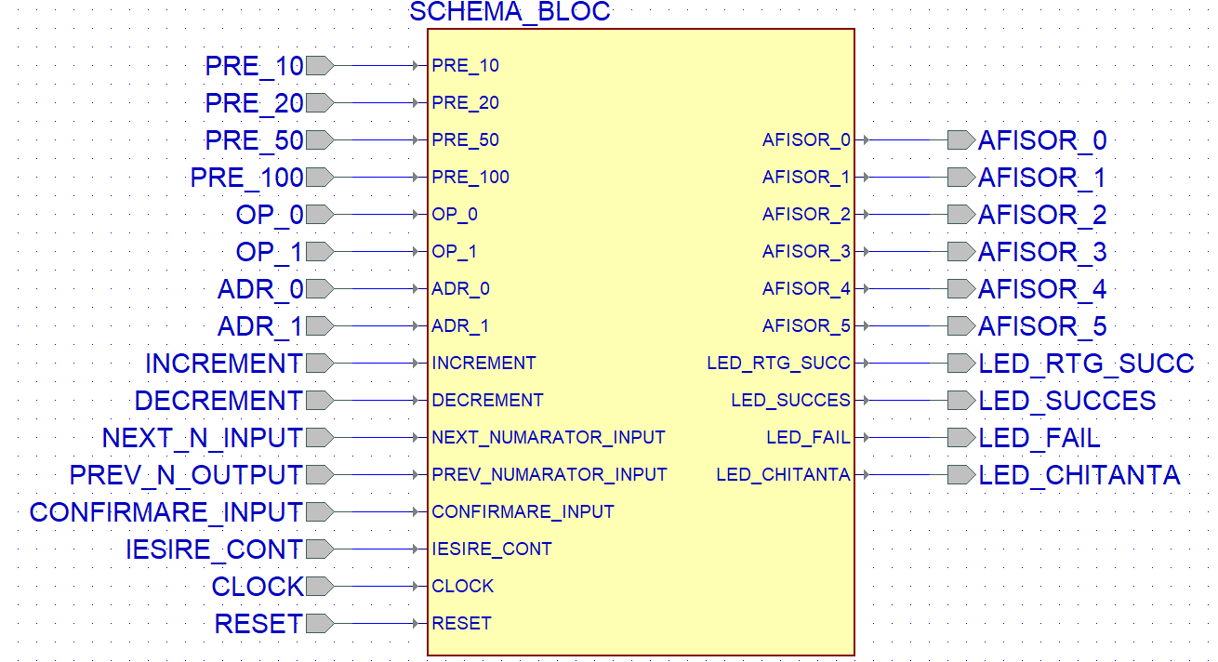

Automatul bancar va primi adresa cardului, memoria EEPROM conținând 4 conturi bancare predefinite.

Se asteapta introducerea PIN-ului corespunzător adresei cardului. Daca PIN-ul este corect, urmează a fi aleasă o opțiune din cele 4 dispuse și se confirmă opțiunea aleasă.

După caz, se introduce suma pentru depozitare sau pentru extragere, urmată de o confirmare din partea utilizatorului.

* 1. **UNITATEA DE COMANDĂ ȘI UNITATEA DE EXECUȚIE**

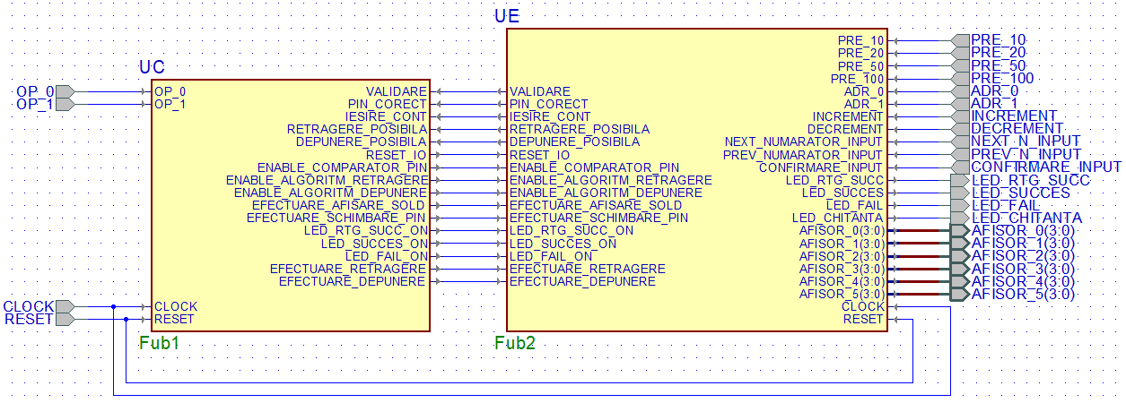

Introducerea datelor se va realiza prin selectarea cifrei dorite pe pozitia curentă, de la 0-9, cu ajutorul unui buton (BUTON_INC sau DEC), ce incrementează sau decrementează un numărător zecimal in bucla 0-F.

Un buton (BUTON_PREV sau NEXT) va fi folosit pentru navigarea printre pozitiile afișorului.

Adresa cardului, suma dorită și PIN-ul vor fi introduse prin metoda descrisă.

Opțiunea reprezintă un buton (SWITCH_OPȚIUNE) format din două switch-uri.

Introducerea sumei se va realiza prin folosirea a 6 afișoare drept numere de bancnote (5€, 10 €, 20 €, 50 €, 100 €, 500€), fiecare număr, corespunzător fiecărui afișor, fiind incrementat/decrementat prin metoda descrisă mai sus.

1. **RESURSE DEZVOLTATE**
2. **Memorie 4x4 pentru datele de intrare:**

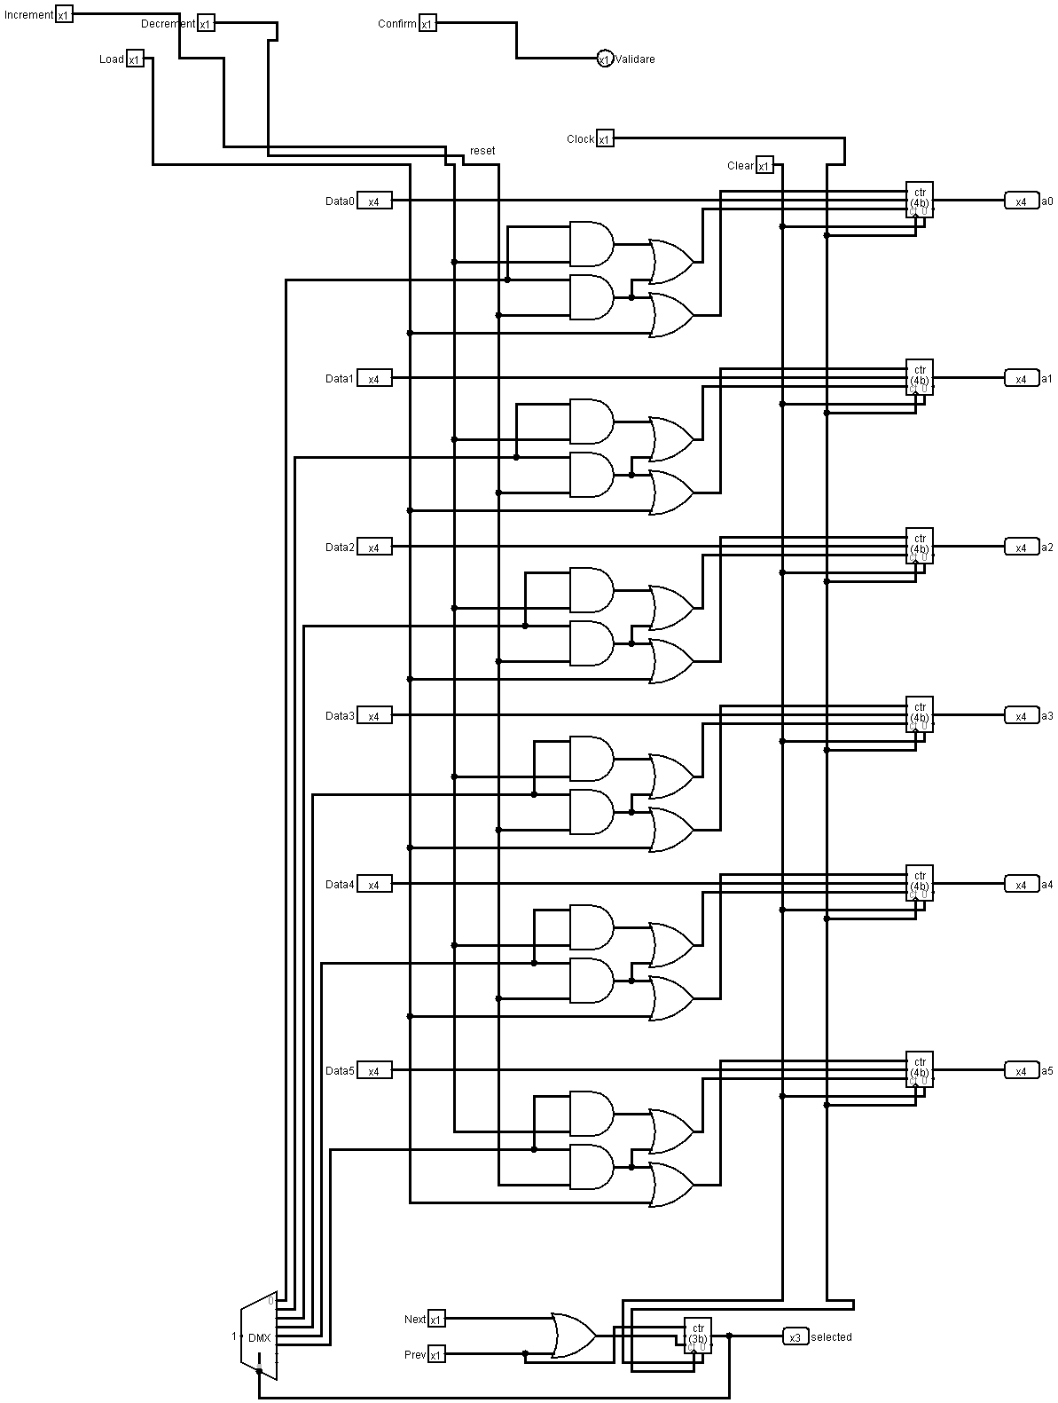

Increment, daca e 1, se vor incrementa valorile din memorie.

Decrement, daca e 1, se vor decrementa valorile din memorie.

MOLDOVAN RADU OCTAVIAN

1. **Memorie 16x16 pentru BANCNOTELE atm-ului:**

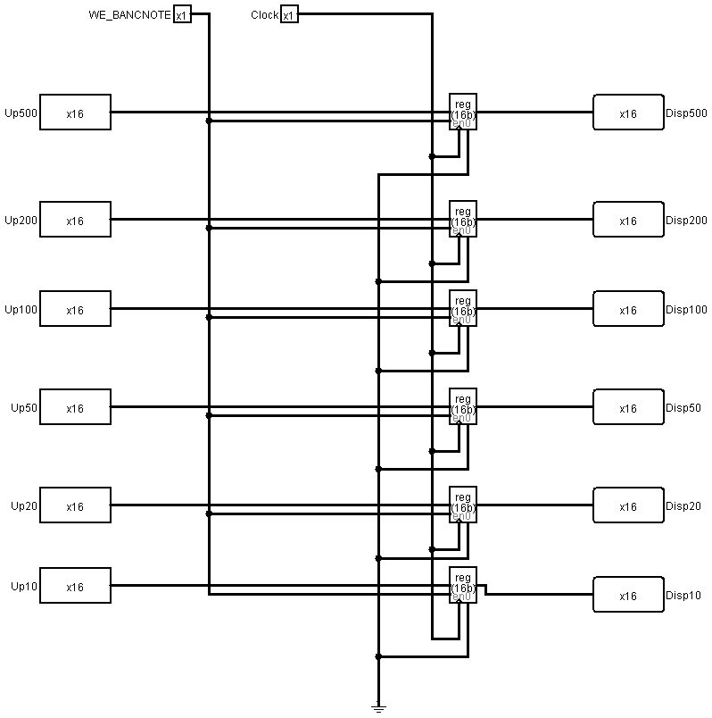

Conținutul din memorie(Bancnotele) este pe 16 biți.

WE, 0 pentru citirea datelor de la registre, 1 pentru scriere in registre.

MOLDOVAN RADU OCTAVIAN

1. **Memorie 16x16 pentru SUMA de bani din conturile bancare:**

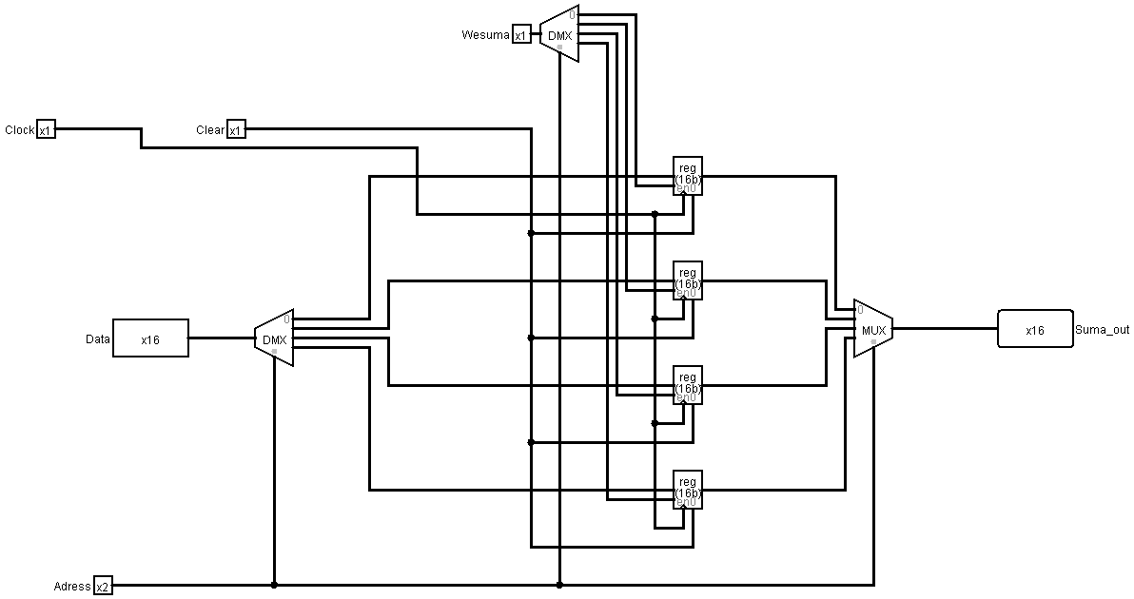

Conținutul adreselor de memorie(SUMA) este pe 16 biți.

Adress, este adresa primită de la input.

WE, 0 pentru citirea datelor de la Adress, 1 pentru scriere la Adresa.

MOLDOVAN RADU OCTAVIAN

1. **Memorie eepROM 4x16 pentru PIN-urile conturilor bancare:**

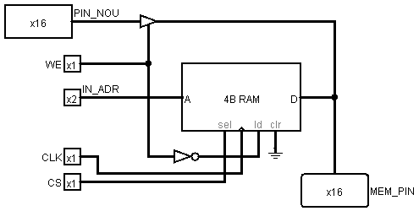

Conținutul adreselor de memorie(PIN-ul) este pe 16 biți.

CS, cand este 1, se activează memoria eepROM.

IN_ADR, este adresa primită din input.

WE, 0 pentru citirea datelor de la IN_ADR, 1 pentru scriere la IN_ADR.

PIN_NOU(16 biți), primește noul PIN introdus.

MEM_PIN(16 biți) reprezintă conținutul de la IN_ADR.

POROJAN MĂDĂLIN-MARIAN

1. **Identificator card:**

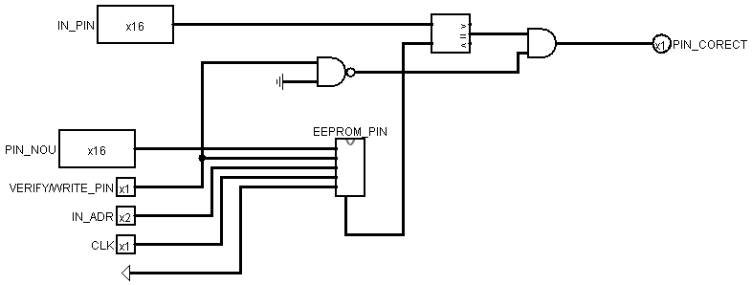

ENABLE_MEM_PIN, activează componenta.

VERIFY/WRITE_PIN, 0 cteste din memorie, 1 scrie in memorie.

IN_ADR, adresa primită

PIN_NOU, pin-ul nou introdus in cazul in care VERIFY/WRITE_PIN = 1.

POROJAN MĂDĂLIN-MARIAN

1. **Afișarea pe 7 segmente:**

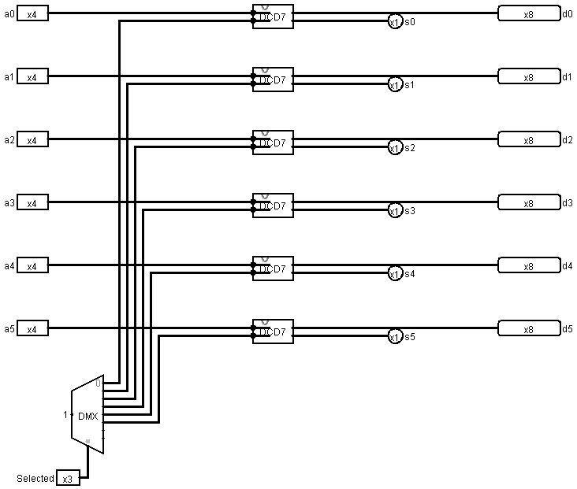

Pentru a evidenția pe care numarator se face incrementarea, in cazul depunerii de bancnote, se va aprinde punctul zecimal corespunzator fiecărui afișor.

POROJAN MĂDĂLIN MARIAN

**Componenta B-to-7seg:**

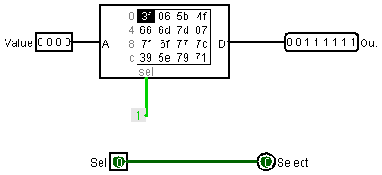

Componenta este formata dintr-o memorie ROM 16x8 ce conține codificarile corespunzătoare afisarii cifrelor zecimale pe 7-seg.

MOLDOVAN RADU OCTAVIAN

1. **Componenta zecimal-to-7seg:**

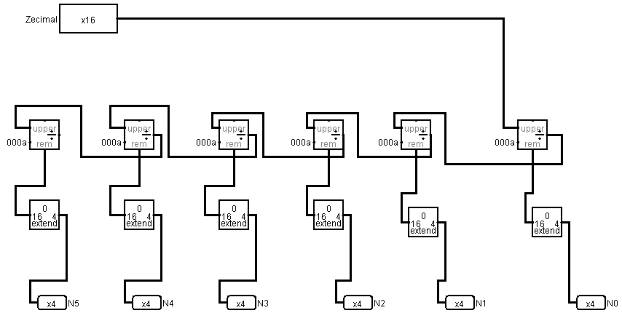

Componenta B-to-7seg asteaptă o intrare pe 16 biți, ZECIMAL.

POROJAN MĂDĂLIN-MARIAN

1. **Componenta input-to-zecimal:**

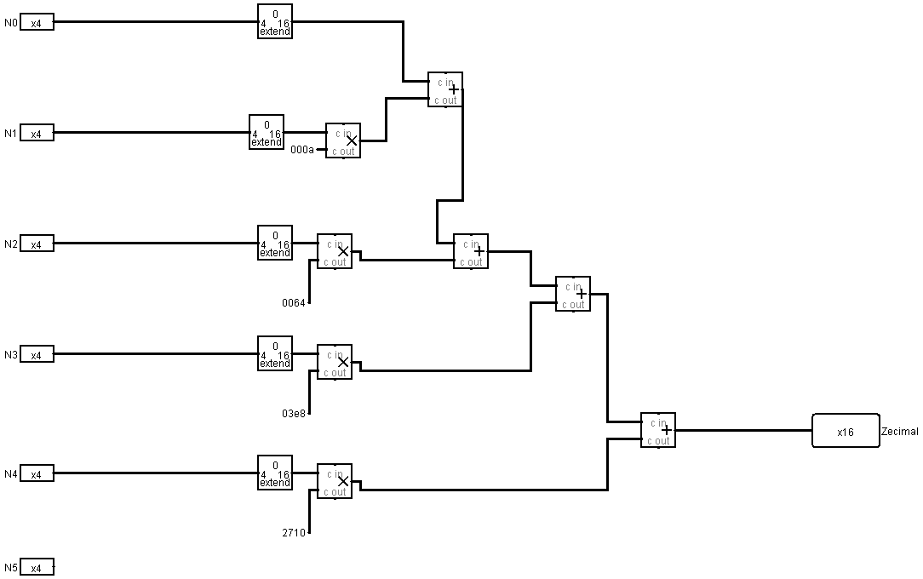

Componenta primeste 4 cifre zecimale (N0, N1, N2, N3) care vor fi transformate intr-un numar binar.

MOLDOVAN RADU OCTAVIAN

1. **DEBOUNCER:**

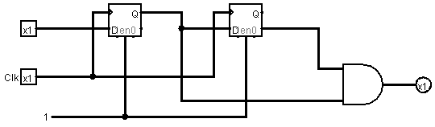

Debouncer-ul va fi folosit pentru eliminarea oscilatiilor din intrarile digitale(butoane). Acesta va mentine semnalul de input pana cand butonul nu mai este apasat. Astfel circuitul va primi și va reactiona la o singura pulsatie generata de buton.

1. **ÎNCĂRCARE SUMĂ PREDEFINITE**

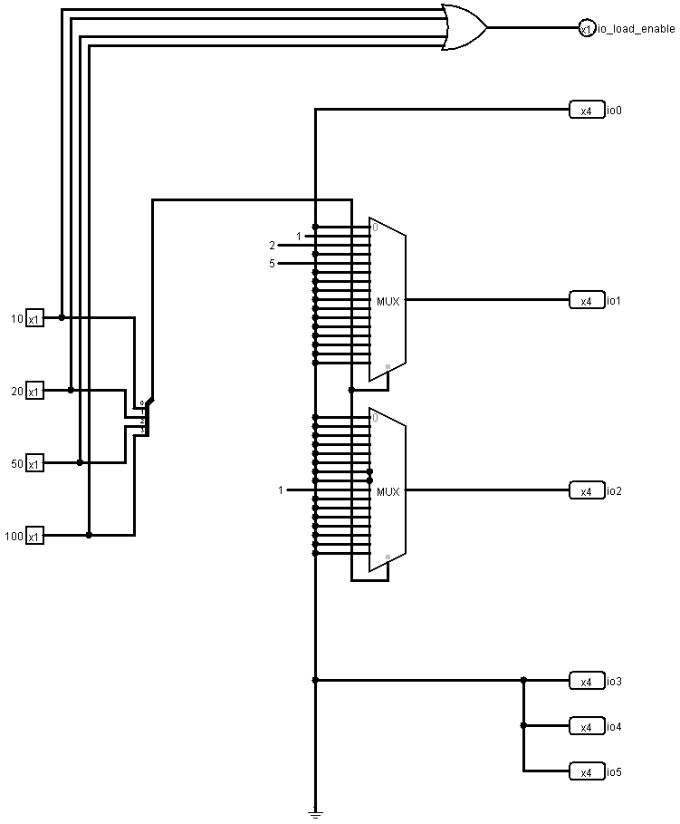

În cazul retragerii de numerar se poate alege între a introduce o sumă dorită sau a selecta o sumă predefinită dintre 100€, 50€, 20€ și 10€.

MOLDOVAN RADU OCTAVIAN

1. **DIVIZOR DE FRECVENTA:**

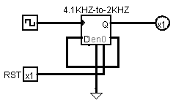

1. **ALGORITM DEPUNERE:**

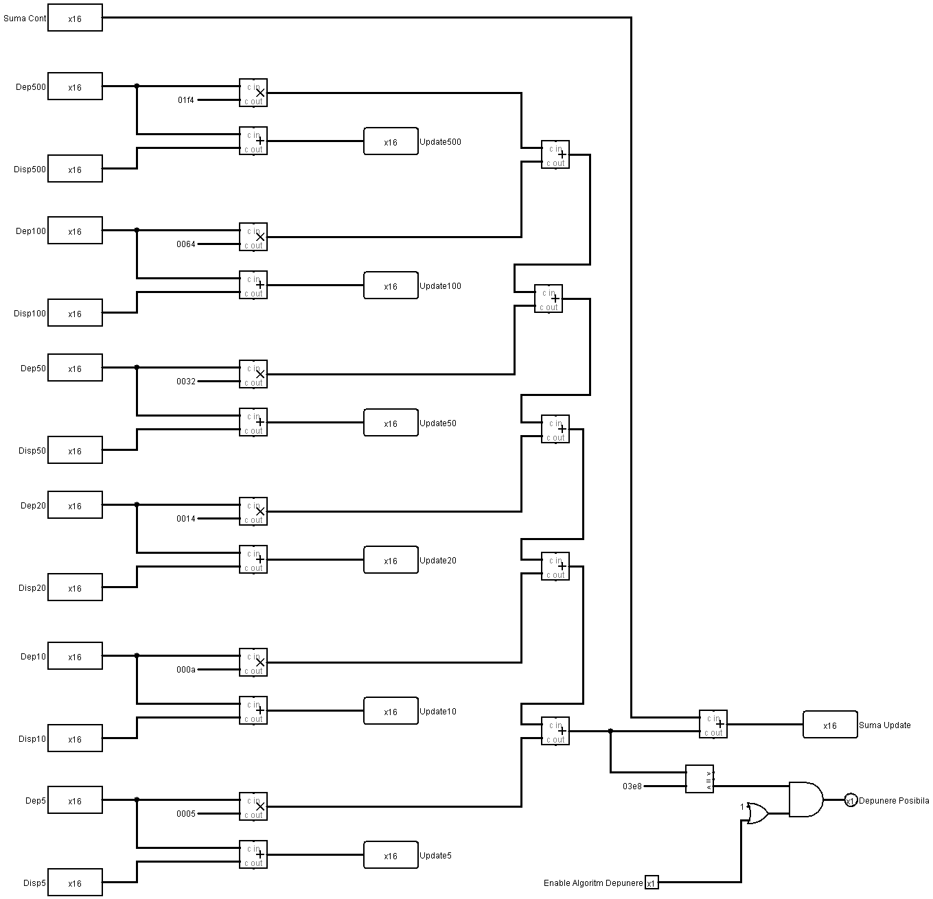

Bancnotele din input vor fi adunate cu cele din memorie si se transmite mai departe valorile noi. Fiecare bancnota este transformata in valoarea sa in binar și transmisă mai departe.

MOLDOVAN RADU OCTAVIAN

1. **RETRAGERE:**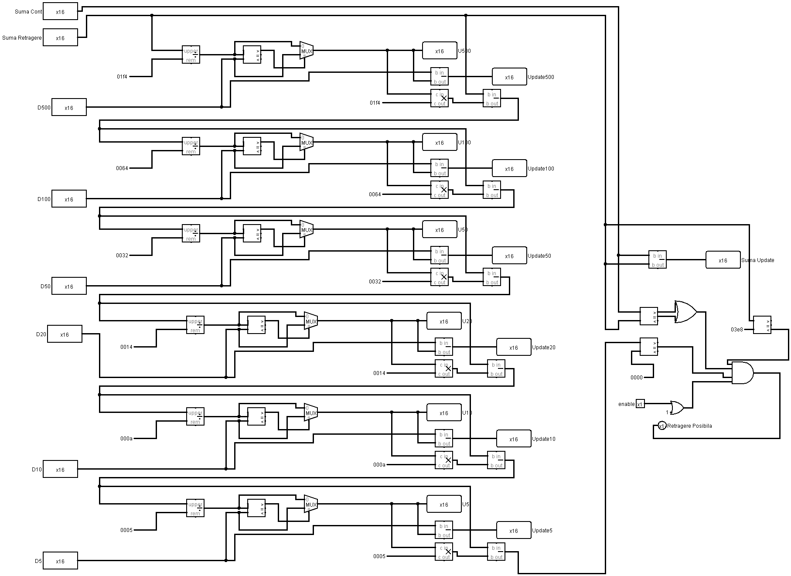

MOLDOVAN RADU OCTAVIAN

**Algoritmul pentru extragerea bancnotelor din automatul bancar:**

1. Se verifică dacă suma dorită există in bancomat;
2. Se caută cea mai mare bancnotă disponibilă, mai mică decât suma transmisă;
3. Se scot bancnote de acel tip, pană când bancnota devine mai mare decât suma rămasă;
4. Se repetă pasul 2 si pasul 3, până când suma rămasă este 0.
5. **ORGANIGRAMA UNITĂȚII DE COMANDĂ**

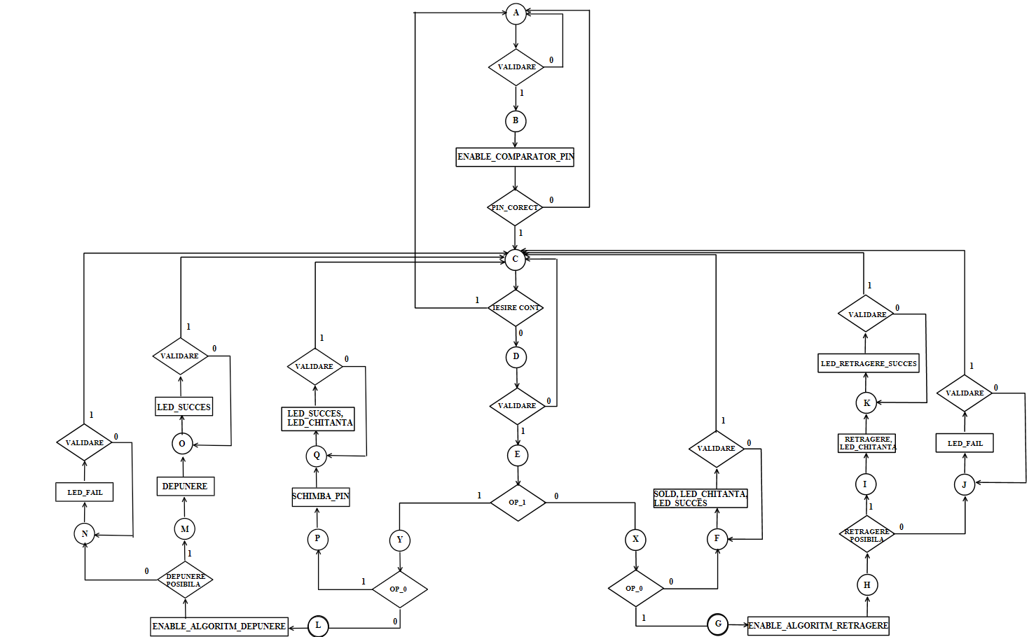

A **-** Așteaptă PIN;

B **–** Verificare PIN;

C – Introducere INPUT;

D – Introducere VALOARE;

E – Analizare OPȚIUNE;

F – Afișare SOLD;

G – Retragere;

H – Verificare RETRAGERE;

I – Retragere VALIDA;

J – Retragere INVALIDA;

K – Retragere INCHEIATA;

L – Depunere;

M – Depunere VALIDA;

N – Depunere INVALIDA;

O – Depunere INCHEIATA;

P – Schimbare PIN;

Q – Schimbare PIN INCHEIATA;

X, Y – Stari intermediare.

POROJAN MĂDĂLIN-MARIAN

1. **SCHEMA DE DETALIU**

Schema de detaliu cuprinde:

* + 1. **5 BUTOANE (INPUT):**

1. INC – incrementează număratorul asociat afișorului curent, în starea de prelucrare a datelor de intrare;
2. DEC – decrementează numărătorul asociat afișorului curent, în starea de prelucrare a datelor de intrare;
3. NXT – selectează urmatorul numărător;
4. PREV – selectează numărătorul anterior;
5. OK – confirmarea datelor introduse/afișate.
6. **10 SWITCH-URI (INPUT):**
7. EXIT – folosit pentru ieșirea din starea de introducere a opțiunii;
8. ADR(1:0) – selectează adresa contului dorit;
9. OP(1:0) – selectează opțiunea dorită;
10. PRE_10 – incarcă 10€ ca sumă predefinită;
11. PRE_20 – incarcă 20€ ca sumă predefinită;
12. PRE_50 – incarcă 50€ ca sumă predefinită;
13. PRE_100 – incarcă 100€ ca sumă predefinită;
14. CLR – resetează valorile numărătoarelor.
15. **4 LED-URI (OUTPUT):**
16. FAIL – depunerea/retragerea nu au fost realizate;
17. OK – depunere/schimbare PIN realizate cu succes;
18. RTG_SUCC – retragerea s-a realizat cu succes;
19. CHITANTA
20. **6 AFIȘOARE (OUTPUT)** – fiecare afisor corespunde unui tip de bancnote, 500, 100, 50, 20, 10 ,5, de la stânga la dreapta, iar selecția lor este semnalată de punctul zecimal din dreptul lor. Totodată, acestea sunt folosite si pentru introducerea PIN-ului sau a sumei de retragere.
21. **SINTEZA UNITĂȚII DE COMANDĂ**

**IMPLEMENTAREA ORGANIGRAMEI:**

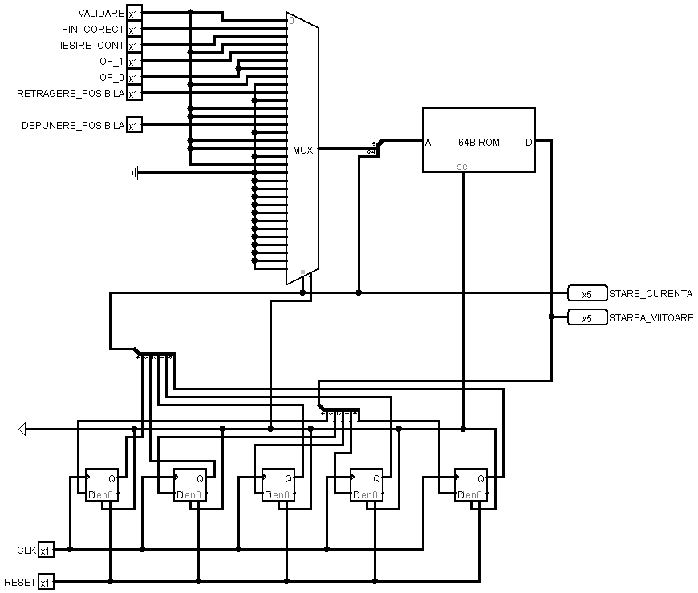

**Organigrama a fost implementata cu o memorie ROM 64X5 si un DEMULTIPLEXOR 1:32, cu 5 selecții, pentru ieșirile din organigramă.**

POROJAN MĂDĂLIN-MARIAN

**IMPLEMENTAREA IEȘIRILOR ORGANIGRAMEI:**

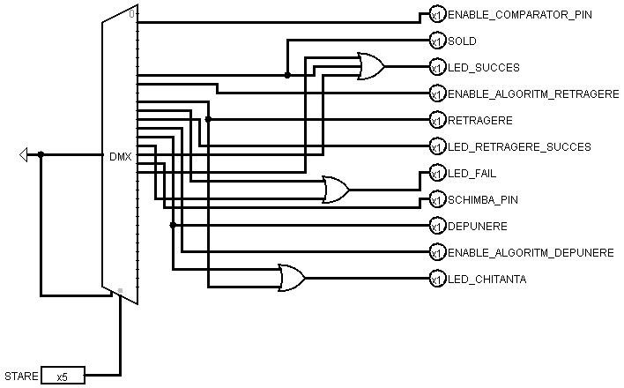

**CODIFICAREA STĂRILOR: HARTA MEMORIEI ROM 64X5:**

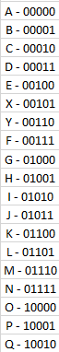

1. **JUSTIFICAREA SOLUȚIEI ALESE**

**Soluția aleasă este apropiată de realitate, funcționalitatea unui automat bancar real fiind asemenea cu cea realizată în miniproiect. Automatul bancar, realizat, primește adresa unui card care va fi transmisă mai departe memoriei bancomatului care va face legătura dintre informațiile corespunzătoare fiecărui cont bancar, cu PIN, sumă și adresele cardurilor unice.**

**PIN-ul introdus este verificat cu cel din memorie, de la adresa cardului, de către un comparator care transmite mai departe un semnal ce va face posibilă, sau nu, accesarea contului bancar respectiv.**

**Pe urmă, se selectează opțiunea dorită (afișare sold, schimbare PIN, depunere sau retragere) și se introduc datele corespunzătoare sau sunt alese date predefinite in cazul retragerii.**

1. **INSTRUCȚIUNI DE UTILIZARE ȘI INTREȚINERE**

**INSTRUCȚIUNI DE UTILIZARE:**

**Pentru a rula automatul bancar:**

1. **Se deschide programul LOGISIM;**
2. **Se selectează FILE din meniul din colțul din stânga;**

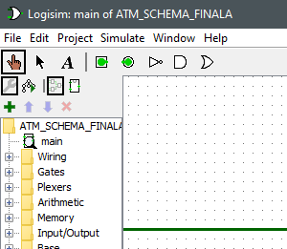

1. **Se selectează OPEN din meniul deschis;**

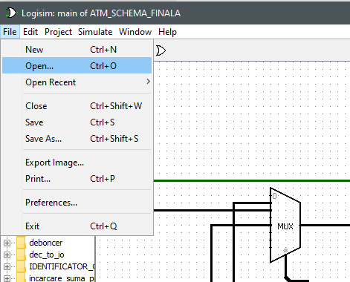

1. **În fereastra deschisă se selectează ATM_SCHEMA_FINALA.circ și se apasă OPEN;**

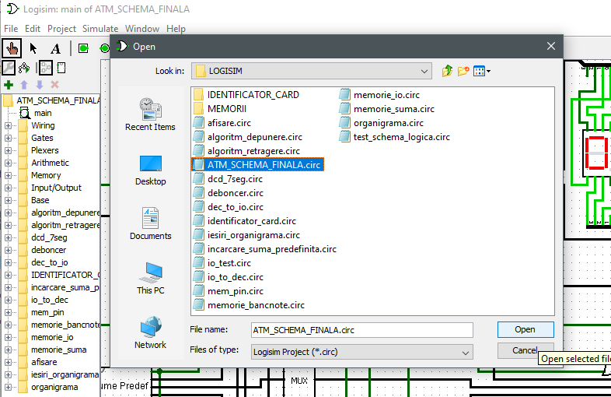

**Modul de utilizare al automatului bancar:**

1. **Se introduce adresa cardului prin cele două switch-uri, ADR(0), ADR(1);**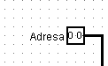
2. **Se introduce PIN-ul cardului, de 4 cifre, corespunzător adresei introduse prin selectarea succesivă, prin butoanele PREV (anterior), NEXT (următor), a fiecărui numărător, asociat fiecărui afișor, din cele 6. Se modifică numărătorul respectiv, cu ajutorul butoanelor INC (incrementare), DEC (decrementare). PIN-ul introdus trebuie sa fie valid pentru a continua. Se apasă butonul OK pentru a confirma PIN-ul introdus;**

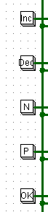 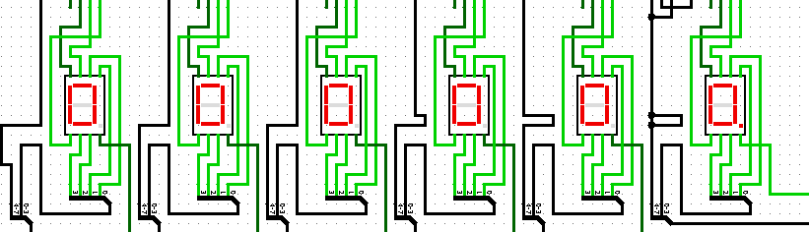

1. **Se alege opțiunea dorită, prin cele două switch-uri OP1, OP0, după caz; sau se realizează ieșirea din contul bancar respectiv cu ajutorul switch-ului EXIT:**

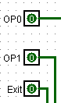

* + - 1. **00 – Afișare sold;**
      2. **01 – Retragere;**
      3. **10 – Depunere;**
      4. **11 – Schimbare PIN.**

1. **Se introduc datele corespunzătoare, prin modificarea numărătoarelor corespunzătoare afișoarelor. În cazul depunerii, suma va fi introdusă prin intermediul bancnotelor, fiecărui afișor fiindu-i asociat cate o bancnotă (de la stânga la dreapta: 500**€, 100€, 50€, 20€, 10€, 5€**). În cazul retragerii, se pot alege sume predefinite cu ajutorul butoanelor 10, 20, 50, 100, iar in cazul schimbării de PIN cât și a retragerii, suma dorită va fi introdusă sub forma normală, zecimală;**



**Led-uri:**

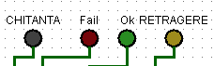

1. **În cazul afișarii soldului, se activează LED-ul OK iar pe urmă se apasă butonul OK pentru a realiza o altă operație;**
2. **În cazul retragerii, se activează LED-UL RTG_SUCC în cazul unei retrageri realizate cu succes sau se activează LED-UL FAIL în caz contrar. Se așteaptă confirmarea prin butonul OK, pentru a realiza o altă operație;**
3. **În cazul depunerii, se activează LED-UL OK în cazul unei depuneri realizate cu succes sau se activează LED-UL FAIL în caz contrar. Se așteaptă confirmarea prin butonul OK, pentru a realiza o altă operație;**
4. **În cazul schimbării de PIN, se activează LED-UL OK. Se așteaptă confirmarea prin butonul OK, pentru a realiza o altă operație.**
5. **POSIBILITĂȚI DE DEZVOLTARE ULTERIOARE**

**În soluția aleasă au fost programate strict 4 conturi bancare, ceea ce este departe de realitate. Ulterior capacitatea memoriilor eepROM poate fi mărită, pentru a avea milioane de conturi bancare, cu sume unice și PIN-uri unice.**

**În cazul retragerii, suma maximă retrasă și capacitatea maximă a bancnotelor bancomatului pot fi mărite, pentru a avantaja tranzacțiile și a nu ajunge în punctul în care suma dorită nu poate fi retrasă datorită numărului redus de bancnote, după mai multe retrageri.**

**Numărul de resurse utilizate ar putea fi redus, pentru un cost și o performanță optimă.**

**Algoritmul pentru împărțirea sumei in bancnote poate fi îmbunătățit, cel utilizat fiind unul greedy, care produce o soluție într-un timp optim, însă soluția nu e garantată a fi optimă sau deseori aceasta nu este generată când unele bancnote lipsesc sau se află intr-un număr redus in bancomat.**